***Сизинские вести №9***

***11.02.2025***

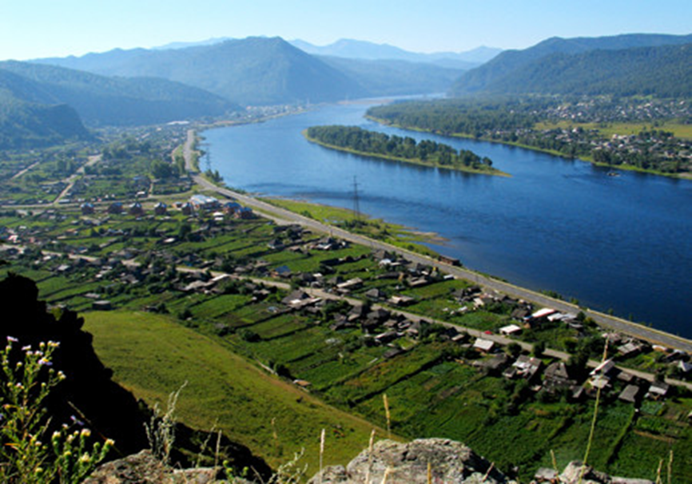

**Газета распространяется бесплатно\***

**Орган издания Муниципальное образование «Сизинский сельсовет»**

1. Распоряжение Сизинского сельского Совета депутатов №72 от 11.02.2025 «О созыве 9 внеочередной сессии Совета депутатов» ………………………………………... ………………………………….….стр.2

2. Проект Решения Сизинского сельского Совета депутатов «О согласовании перечня имущества, подлежащего разграничению» ……………………………………………………………….…………..стр.2

**РОССИЙСКАЯ ФЕДЕРАЦИЯ**

**КРАСНОЯРСКИЙ КРАЙ ШУШЕНСКИЙ РАЙОН**

**СИЗИНСКИЙ СЕЛЬСКИЙ СОВЕТ ДЕПУТАТОВ**

**РАСПОРЯЖЕНИЕ**

11.02.2025 с. Сизая № 72

**«О созыве девятой**

**внеочередной сессии Совета депутатов»**

Руководствуясь статьей 23 Устава Сизинского сельсовета Шушенского района, регламентом работы Совета депутатов

1. Созвать девятую внеочередную сессию Сизинского сельского Совета депутатов на 14.02.2025 в 10-00 по адресу с. Сизая, ул. Ленина 86а, администрация Сизинского сельсовета.

2.Внести на рассмотрение Совета депутатов проект решения «О согласовании перечня имущества, подлежащего разграничению»

3. Настоящее распоряжение подлежит официальному опубликованию в газете «Сизинские вести», размещению на официальном сайте администрации Сизинского сельсовета.

4. Контроль за исполнением настоящего распоряжения оставляю за собой.

Председатель Сизинского

сельского Совета депутатов: _____________С. В. Станковцева

**РОССИЙСКАЯ ФЕДЕРАЦИЯ**

**КРАСНОЯРСКИЙ КРАЙ ШУШЕНСКИЙ РАЙОН**

**СИЗИНСКИЙ СЕЛЬСКИЙ СОВЕТ ДЕПУТАТОВ**

с. Сизая

Проект РЕШЕНИЕ

от 00.00.2025 г №7-

**О согласовании перечня имущества, подлежащего разграничению**

В соответствии с Федеральным законом от 06.10.2003 №131-ФЗ «Об общих принципах организации местного самоуправления в Российской Федерации», Федеральным законом от 14.11.2022г «161-ФЗ «О государственных и муниципальных унитарных предприятиях», Законом Красноярского края от 26.05.2009 №8-3290 «О порядке разграничения имущества между муниципальными образованиями края», руководствуясь Уставом Сизинского сельсовета, Сизинский сельский Совет депутатов

**РЕШИЛ:**

1. Отменить решение от 19.12.2024 № 7-5-22 «Об утверждении перечня передаваемого имущества»
2. Утвердить перечень имущества, предлагаемого к передаче из муниципальной собственности муниципального образования «Сизинский сельсовет» Шушенского района Красноярского края в муниципальную собственность муниципального образования «Шушенский район» согласно приложению к настоящему Решению.
3. Администрации муниципального образования Сизинский сельсовет переданное имущество исключить из реестра муниципальной собственности, а так же из состава имущества муниципальной казны.

4. Опубликовать настоящее решение в газете «Сизинские вести».

Председатель Сизинского

сельского Совета депутатов С.В. Станковцева

Глава Сизинского сельсовета Т.А. Коробейникова

Приложение

К решению Сизинского

сельского Совета депутатов

от №

**ПЕРЕЧЕНЬ ИМУЩЕСТВА, ПОДЛЕЖАЩЕГО ПЕРЕДАЧЕ В МУНИЦИПАЛЬНУЮ СОБСТВЕННОСТЬ В ПРОЦЕССЕ РАЗГРАНИЧЕНИЯ МУНИЦИПАЛЬНОГО ИМУЩЕСТВА**

|  |  |  |  |  |  |  |
| --- | --- | --- | --- | --- | --- | --- |
|  |  |  |  |  | |  |
| N п/п | Полное наименование предприятия, учреждения, наименование имущества | Юридический адрес предприятия, учреждения, адрес местонахождения имущества | Балансовая стоимость имущества по состоянию (тыс. рублей) | | Назначение (специализация) имущества | Индивидуализирующие характеристики имущества (инвентарный номер, кадастровый номер, площадь, протяженность, идентификационный номер) |
| 1 | 2 | 3 | 4 | | 5 | 6 |
| 1 | Здание для фильтрации с. Сизая | Красноярский край, Шушенский район, с. Сизая, ул. Ленина, 86 А | 364,096 | | водоснабжение |  |
| 2 | Здание для фильтрации Ленина 86а | Красноярский край, Шушенский район, с. Сизая, ул. Ленина, 86 А | 364,096 | | водоснабжение |  |
| 3 | Скважина бесфильтровая | Красноярский край, Шушенский район, с. Сизая, ул. Ленина, 86 А | 495,319 | | водоснабжение |  |
| 4 | Скважина бесфильтровая | Красноярский край, Шушенский район, с. Сизая, ул. Ленина, 86 А | 53,100 | | водоснабжение |  |
| 5 | Скважина фильтровая 1-го подъема | Красноярский край, Шушенский район, с. Сизая, ул. Ленина, 86 А | 292,355 | | водоснабжение |  |
| 6 | Станция насосная 2-го подъема (здание( | Красноярский край, Шушенский район, с. Сизая, ул. Ленина, 86 А | 1851,828 | | водоснабжение |  |
| 7 | Резервуар железобетонный | Красноярский край, Шушенский район, с. Сизая, ул. Ленина, 86 А | 372,906 | | водоснабжение |  |
| 8 | Резервуар железобетонный | Красноярский край, Шушенский район, с. Сизая, ул. Ленина, 86 А | 372,906 | | водоснабжение |  |
| 9 | Насос Е-40/1-10 | Красноярский край, Шушенский район, с. Сизая, ул. Ленина, 86 А | 12,082 | | водоснабжение |  |
| 10 | Насос глубинный SQ-55 | Красноярский край, Шушенский район, с. Сизая, ул. Ленина, 86 А | 13,867 | | водоснабжение |  |
| 11 | Насос Р 50/250 | Красноярский край, Шушенский район, с. Сизая, ул. Ленина, 86 А | 88,594 | | водоснабжение |  |
| 12 | Насос ЦНС 38-44 с двигателем | Красноярский край, Шушенский район, с. Сизая, ул. Ленина, 86 А | 10,849 | | водоснабжение |  |
| 13 | Ограждение объектов металлическое | Красноярский край, Шушенский район, с. Сизая, ул. Ленина, 86 А | 52,186 | | водоснабжение |  |
| 14 | Сети водопроводные (полиэтилен) 328м | Красноярский край, Шушенский район, с. Сизая, ул. Ленина, 86 А | 194,536 | | водоснабжение |  |
| 15 | Насос ЦНС 38-44 с двигателем | Красноярский край, Шушенский район, с. Сизая, ул. Ленина, 86 А | 10,849 | | водоснабжение |  |
| 16 | Насос Е-40/1-10 | Красноярский край, Шушенский район, с. Сизая, ул. Ленина, 86 А | 12,082 | | водоснабжение |  |
| 17 | Станок сверлильный настольный 1998г | Красноярский край, Шушенский район,  с. Каптырево,  ул. Школьная, 31 | 12,128 | | водоснабжение |  |
| 18 | Аппарат сварочный 2001 г | Красноярский край, Шушенский район,  с. Каптырево,  ул. Школьная 32 | 0,115 | | водоснабжение |  |
| 19 | Насос глубинный SQ-55 | Красноярский край, Шушенский район, с. Сизая, ул. Ленина, 86 А | 13,866 | | водоснабжение |  |
| 20 | Автомобиль, специализированный УАЗ 362213 | Красноярский край, Шушенский район,  с. Сизая | 2492,090 | | водоснабжение |  |
| 21 | Станция водоподготовки Поток 41 ПС | Красноярский край, Шушенский район, с. Сизая, ул. Ленина, 86 А | 761,304 | | водоснабжение |  |
| 22 | Установка бактерицидная | Красноярский край, Шушенский район, с. Сизая, ул. Ленина, 86 А | 15,924 | | водоснабжение |  |
| 23 | Установка бактерицидная | Красноярский край, Шушенский район, с. Сизая, ул. Ленина, 86 А | 15,924 | | водоснабжение |  |

|  |  |  |
| --- | --- | --- |
| Учредитель: Администрация Сизинского сельсовета | Адрес: 662732, Красноярский край, Шушенский р-н, с. Сизая, ул. Ленина, 86-а Тел. 8(39139)22-4-37, факс: 8(39139) 22-4-37 | Издание утверждено 3.04.2008 г. тиражом в 500 экземпляров. |